|  |  |
| --- | --- |
| **Materi** | **Nilai** |
| Basis Data Minggu Ke-12 SMST5 (Video Playlist Basis Data SMK Revit 18 (DCL)) | 95 |

**Saya Sudah Belajar dan Mengerti dan Saya BISA**

1. DCL atau singkatan dari Data Control Language yang berfungsi untuk memanajemen user dan hak ases. Pengaturan user diperlukan agar database yang sudah dibuat dengan susah payah tidak diacak-acak oleh orang yang tidak berhak. DCL adalah materi yang akan digunakan untuk mempelajari tentang manajemen atau pengelolaan user dan hak akses yang akan menggunakan database MySQL.

2. Untuk menampilkan semua user, dalam MariaDB [(none)] > ketikkan SELECT user, host, password FROM mysql.user; seperti ini

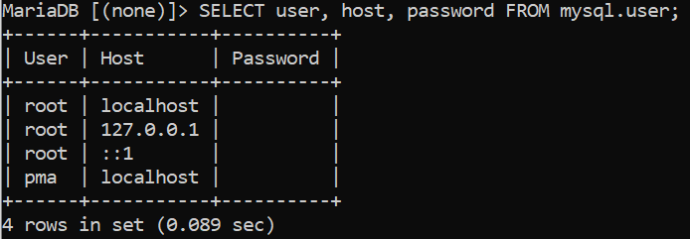

3. Host adalah lokasi komputer dimana database MySQL disimpan. Jika menggunakan komputer atau laptop sendiri maka HOST nya adalah localhost atau dengan menggunakan alamat IP 12.7.0.0.1

4. Penambahan user dan hak akses hanya bisa diberikan oleh user [root]. Untuk menambahkan sebuah user bisa gunakan perintah CREATE USER ‘nama_user’@’host’; namun jika pada komputer di lokasi yang lain misal pada server jaringan atau internet masukan IP dari SERVER tersebut pada HOST. Contohnya seperti ini



Kemudian ketika di periksa dalam table semua usernya akan ada penambahan user baru yaitu smkrevit seperti ini

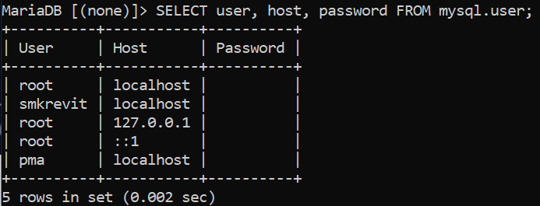

5. Dalam sebuah user dapat ditambahkan password untuk menambah keamanan, cara membuat password tersebut menggunakan perintah SET PASSWORD FOR ‘nama_user’@’host’ = PASSWORD (‘password_user’); seperti ini contohnya



Kemudian agar sql dapat membaca data yang telah dibuat maupun diubah bisa membaca ulang atau refresh dengan perintah FLUSH PRIVILEGES; seperti ini



6. Jika sebuah password user sudah dibuat dan mau menguji user dan password yang telah dibuat caranya dengan ketik quit dulu dari MariaDB agar kembali ke C:\xampp\mysql\bin> kemudian masukkan perintah mysql -u nama_user -p kemudian enter password sesuai dengan password yang dibuat seperti ini



Apabila user dan password yang dimasukkan benar maka dia akan tampil seperti ini

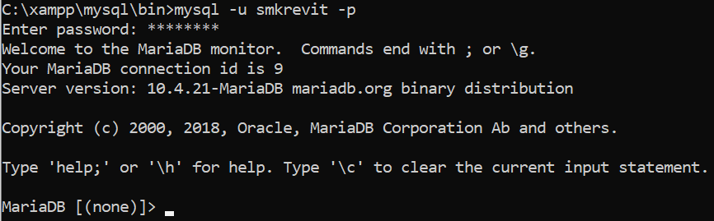

Kemudian periksa database

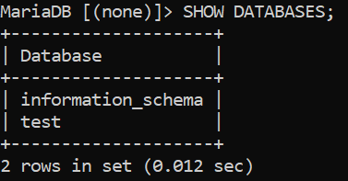

Pada saat menampilkan database tidak terdapat database seperti pada waktu masuk dengan user [root].

7. Memberikan hak akses (privileges) user ke database, sebelum memberikan hak akses pada database pastikan quit terlebih dahulu dan masuk kembali dengan user root. Kemudian untuk memberikan hak akses pada database menggunakan perintah GRANT ALL PRIVILEGES ON nama_database.* TO’nama_user’@’host’ IDENTIFIED BY ‘password_user’; seperti ini



Setelah pemberian hak akses bisa lakukan refresh seperti sebelumnya yaitu mengetikkan FLUSH PRIVILEGES; untuk memeriksa apakah hak akses berhasil diberikan maka harus quit terlebih dahulu dan masuk dengan user yang diberi hak akses tadi. Jika sudah masuk ke dalam user yang dipilih untuk diberi hak akses ketikkan SHOW DATABASES; dan apabila database yang dikirim ke user ini masuk maka dia akan muncul seperti ini

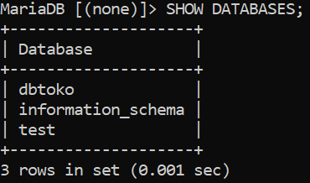

8. Menampilkan user yang sedang login (masuk) dengan perintah sebagai berikut SELECT USER(), CURRENT_USER(); seperti ini

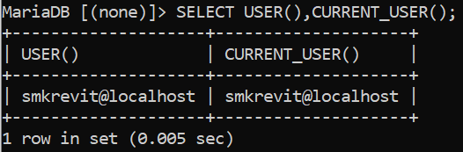

9. Menampilkan hak akses yang diberikan pada user, pastikan harus logout dari user manapun terlebih dahulu untuk kembali login dengan user root. Kemudian jika sudah login gunakan perintah SHOW GRANTS FOR ‘nama_user’@’localhost’; seperti ini beserta hasilnya

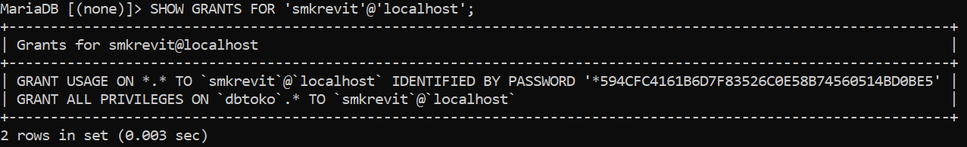

10. Untuk menghapus hak akses sebuah user, pastikan harus login ke dalam user root terlebih dahulu dan periksa user loginnya seperti ini

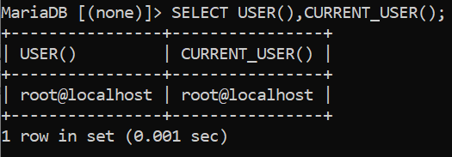

Kemudian untuk menghapus hak akses gunakan perintah REVOKE ALL PRIVILEGES ON nama_database.* FROM ‘nama_user’@’localhost’; seperti ini



Kemudian refresh terlebih dahulu agar bisa melihat perubahan setelah dihapus, untuk memeriksa hak akses yang sudah dihapus gunakan perintah SHOW GRANTS FOR ‘smkrevit’@’localhost’; seperti ini

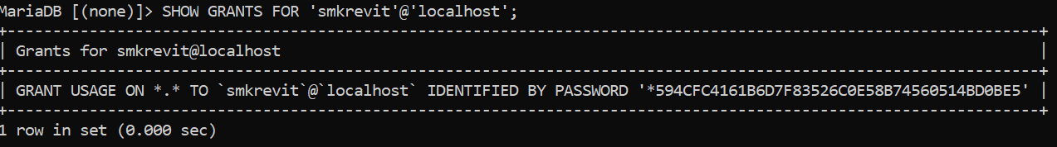

11. Memberikan hak akses pada database dengan table gunakan perintah sebagai berikut untuk memberikan hak akses pada 1 table GRANT SELECT ON nama_database.nama_table TO ‘nama_user’@’localhost’ IDENTIFIED BY ‘password_user’; seperti ini



Kemudian periksa hak akses yang diberikan dengan perintah SHOW GRANTS FOR ‘nama_user’@’host’; seperti ini

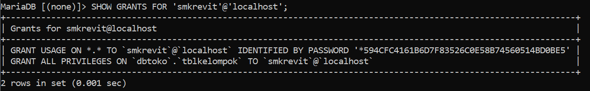

Untuk menambah table yang diberikan hak aksesnya gunakan perintah seperti ini



Jika diperiksa hasilnya maka akan tampil tambahan table yang diberi hak aksesnya tadi

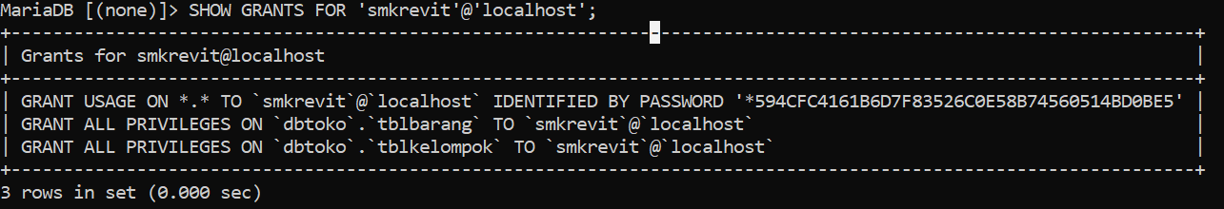

12. Untuk memeriksa hasil pemberian hak akses, login terlebih dahulu ke dalam user yang diberi hak akses yaitu smkrevit. Kemudian Cek databases yang diberi hak akses sebelumnya di dalam seluruh database dengan mengetikkan SHOW DATABASES, jika ada maka lanjutkan dengan USE dbtoko; untuk menggunakan database yang diberi akses tadi. Jika sudah berubah yang di dalam [] adalah dbtoko kemudian SHOW TABLES untuk mengecek table yang diberi hak akses tadi masuk atau tidak ke dalam dbtoko user smkrevit.

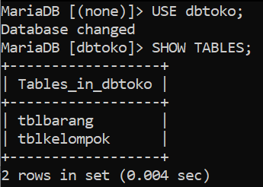

13. Memberikan hak akses pada select, insert, delete, dan update pada table. MySQL memberikan pengaturan agar user bisa diberikan hak akses tertentu sehingga dapat menjadmin keamanan database. Untuk memberikan hak akses SELECT, INSERT, DELETE, & UPDATE lakukan perintah berikut. Quit dari user smkrevit dan login dengan user root. Kemudian berikan perintah untuk memberikan hak akses SELECT dan INSERT pada table (tblpelanggan) seperti ini GRANT SELECT, INSERT, UPDATE, DELETE ON nama_database.nama_table TO ‘nama_user’@’host’; (jika setelah GRANT adalah ALL artinya user tersebut diberikan hak untuk SELECT INSERT DELETE UPDATE pada table tersebut. Seperti ini contohnya

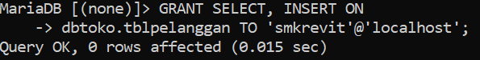

Jika sudah, logout atau quit dari user root dan login kembali ke user smkrevit dan aktifkan dbtoko

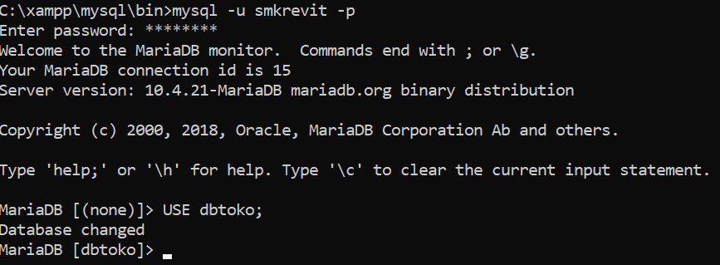

Kemudian periksa table dan lihat struktur tblpelanggan

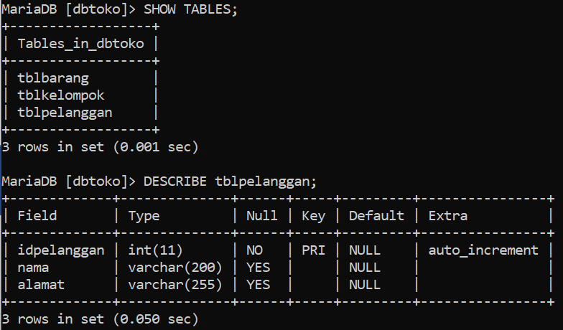

Selanjutnya adalah proses uji insert menggunakan user yang diberikan hak akses untuk mengubah isi dari table yang ada di dalam database user root seperti ini

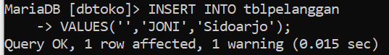

Kemudian periksa apakah data yang diinsert masuk atau tidak dengan perintah

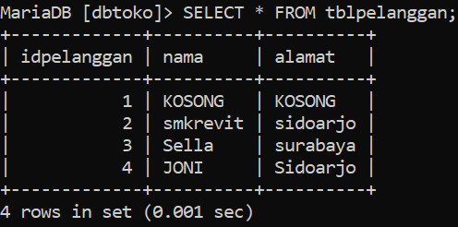

Terbukti bahwa data yang diinsertkan tadi masuk ke dalam tblpelanggan denga naman tanpa error. Kemudian uji perintah DELETE (yang sebelumnya belum diperintahkan atau diberi hak akses delete) melalui user smkrevit sebagai berikut



Terjadi error karena memang user smkrevit tidak diberi hak akses untuk menghapus data yang ada di dalam database user root. Begitu juga ketika perintah update dijalankan akan muncul error karena dalam pemberian hak akses tidak ada perintah untuk delete dan update.

14. Mengubah password user, untuk merubah password harus dilakukan oleh user [root]. Jadi apabila ingin mengubah password harus keluar atau quit dari user yang dipakai terlebih dahulu dan login ke dalam user root. Kemudian jika sudah masuk ke dalam user root bisa langsung ubah password dengan mengetikkan SET PASSWORD FOR ‘nama_user’@’host’ = PASSWORD (‘pw_baru’); seperti ini



Kemudian refresh dengan FLUSH PRIVILEGES;

15. Hapus user, untuk menghapus user hanya bisa dilakukan oleh user (root). Caranya dengan mengetikkan DROP USER ‘nama_user’@’host’; seperti ini



Kemudian untuk memastikan, periksa user yang telah dihapus dengan perintah SELECT user, password, host FROM mysql.user; seperti ini

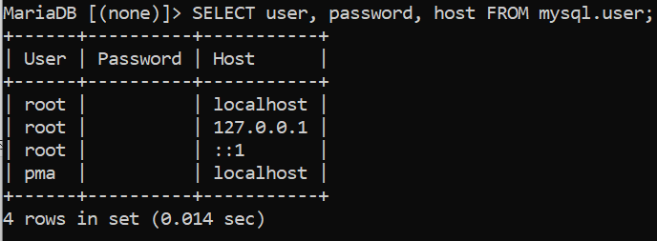

Karena di dalam table tersebut tidak ada user smkrevit, maka proses hapus user telah berhasil.

16. Merubah password user [root], untuk merubah password user root gunakan perintah berikut. Pastikan sudah keluar dari MySQL sebelum merubah password user [root]. Berikan perintah untuk SET PASSWORD jika password awal kosong seperti ini



Kemudian lakukan login dengan user [root] dan password [123456] seperti ini

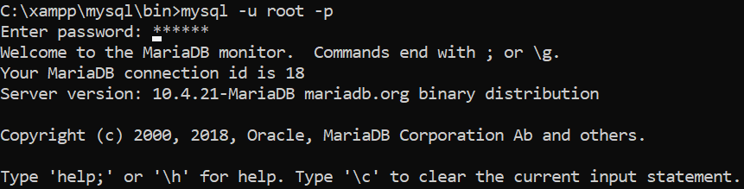

Login dengan password baru yang diberikan ke user root telah berhasil, kemudian berikan perintah berikut jika ingin mengganti password lama dengan password baru MYSQLADMIN -u root -p_password_lama PASSWORD seperti ini contohnya

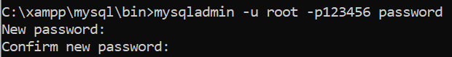

Yang berarti user root telah diubah passwordnya dari 123456 menjadi password baru yaitu kosong dan confirm passwordnya juga kosong.

**Saya Belum Mengerti**

1.